Комплекс учебно-тренировочных занятий

для СОГ группы на дистанционной форме обучения

с 01.06.2020г. по 07.06.2020г.
Тренер-преподаватель Крук Ю.А.

02.06.2020г.

Практическая часть.

Комплекс упражнений для формирования гибкости.
Комплекс упражнений для развития гибкости:
Все упражнения следует выполнять по порядку без перерывов или с очень короткими, если уж очень хочется передохнуть.
Упр №1: Поставить ноги на ширине плеч, руки на пояс. Выполнить наклоны вправо-влево. 12 раз.
Упр №2: Поставить ноги на ширине плеч, руки на пояс - круговые вращения туловищем. 8 раз влево, 8 раз вправо.
Упр №3: Поставить ноги вместе, руки на коленях - круговые вращения коленями. 8 раз влево, 8 раз вправо.
Упр №4: Согнуть вперед одну ногу, руки на поясе - круговые вращения согнутой в колене ногой. 8 раз одной ногой, затем 8 раз другой ногой.
Упр №5: Поставить ноги вместе - наклон вперед. Выполнить 12 пружинистых движений. Упр №6: Поставить ноги на двойную ширину плеч - наклоны вперед. Выполнить 12 пружинистых движений.
Упр №7: Выпад в сторону. Переместить вес тела на правую ногу, левую вытянуть, затем поменять положение ног. 12 раз.
Упр №8: Поставить стопы на полторы ширины плеч, захватить стопы руками, стараясь присесть как можно ниже, выпрямляя спину и выводя таз вперед. Выполнять в течение 1 минуты.
Упр №9: Встать на колени, руки захватить в замок. Выполнить приседания вправо-влево, попеременно касаясь ягодицами пола. 6 раз в каждую сторону.
Упр №10: Сесть на пол, соединить ноги вместе и выполнить 12 пружинистых наклонов вперед.
Упр №11: Сесть на пол и развести прямые ноги в стороны, выполнить пружинистые наклоны вперед. 12 раз.
Упр №12: Сесть на пол, левую ногу вытянуть, правую ногу согнуть и отвести назад, выполнить наклон вперед. Сделать 12 пружинистых наклонов и поменять ноги.
Упр №13: Сесть на пол, сплести в "лотос" и выполнить наклон вперед. 12 раз.
Упр №14: Сесть на пол, соединить стопы вместе, затем локтями развести ноги в стороны. 16раз.
Упр №15: Лечь на живот, согнуть руки в локтях. Выпрямить руки, прогнуть спину, голову поднять вверх. Задержаться в этом положении 30 сек.
Упр №16: Лечь на живот, взять руками за стопы. Прогнуть спину, голову поднять вверх. Задержаться в этом положении 30 сек.
Упр №17: Лечь на живот, согнуть ноги в коленях. Выпрямить руки, прогнуть спину. Задержаться в этом положении 30 сек.
Упр №18: Выполнить "гимнастический мост". Задержаться в этом положении 30 сек.
Упр №19: Поставить ноги вместе, выполнить наклон вперед. Задержаться в этом положении 30 сек.

Круговая тренировка с диском по 5 подходов по 10 раз, диск 5 кг.:
- пресс;
- приседание;
- сгибание, разгибание рук в упоре лёжа;
- бицепс;
- плечи (дельтовидные мышцы)

Промежуток отдыха между упражнениями 30 сек,
промежуток отдыха между подходами 1 мин.

04 – 06 .06.2020г.

Практическая часть.
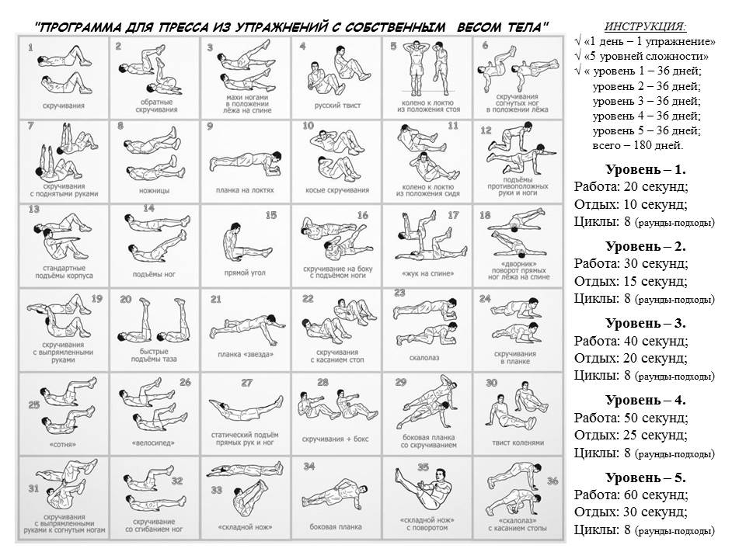

Круговая тренировка с диском по 5 подходов по 10 раз, диск 5 кг.:
- выпрыгивание с диском на спине;
- грудные мышцы (жим диска лежа + полувер);
- широчайшие мышцы спины стоя в наклоне;
- трицепс;

Промежуток отдыха между упражнениями 30 сек,
промежуток отдыха между подходами 1 мин.

